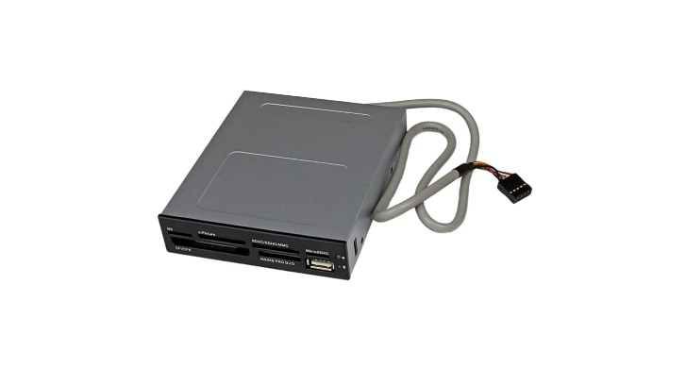**Card reader**

รายระเอียด ของ component

**Internal Card Reader**

**ภาพรวม:** อุปกรณ์อ่าน/เขียนการ์ดความจำภายใน ติดตั้งได้บนเคสคอมพิวเตอร์ (ช่อง 3.5 นิ้ว) มีเสถียรภาพสูง ไฟ LED สถานะ และฮาร์ดแวร์แข็งแรงด้วยเคสโลหะ

**รายละเอียดสเปก**

* **อินเทอร์เฟซ:** USB 1.1/2.0 compliant, Bus‑powered จากเมนบอร์ด
* **ช่องการ์ด (6 ช่อง):**
  1. Compact Flash Type I/II (Ultra II/Extreme/Extreme III/UDMA), Microdrive
  2. SD / SDHC / miniSDHC / MMC / MMCplus / RS‑MMC / MMCmobile / MMC Micro
  3. Memory Stick variants (Pro, Duo, MagiGate)
  4. xD-Picture Card
  5. microSD / microSDHC
  6. M2
* **Port USB ด้านหน้า:** มีช่อง USB 2.0 ภายนอก ติดตั้งบนชุด AE700
* **ความเร็วถ่ายโอน:** สูงสุด 480 Mbps
* **ขนาด/น้ำหนัก:** 101 × 100 × 25 mm, น้ำหนัก ≈ 165 g (Internal Card Reader)
* **วัสดุ:** เคสโลหะบาง (low-profile)
* **ไฟ LED:** ไฟสีแดงแสดงว่าติดไฟ และไฟสีเขียวสว่างเวลาใช้งาน
* **ระบบปฏิบัติการรองรับ:** Windows 98(SE)/ME/2000/XP/Vista, Mac OS X 10.3+, (ไดรเวอร์อาจต้องติดตั้งบน Windows 98)

**การใช้งานและประสิทธิภาพโดยทั่วไป**

* **โอนถ่ายไฟล์จากอุปกรณ์ต่างๆ** เช่น กล้อง, มือถือ, โดรน, กล้องวงจรปิด
* ระบบทำงานไฟ Powered-by-Motherboard สามารถอ่านการ์ดและถ่ายโอนได้คล้ายแฟลชไดรฟ์
* **ไฟ LED สถานะ** ช่วยให้ผู้ใช้รู้เมื่อกำลังอ่าน/เขียน
* **พอร์ต USB ด้านหน้า (เฉพาะรุ่น เช่น AE700, AP‑C7CRW‑41)** ช่วยให้ใช้งานเป็น USB Hub เพิ่มได้
* รองรับระบบ Windows และ Mac ส่วน Linux โดยทั่วไประบบจะตรวจเจออัตโนมัติ (USB mass storage)
* ใช้สำหรับอ่านไฟล์จากการ์ดความจำที่ใช้ในอุปกรณ์ต่างๆ เช่น:
  + กล้องดิจิตอล (DSLR, Mirrorless)
  + กล้องวงจรปิด
  + โดรน
  + กล้อง GoPro
  + โทรศัพท์มือถือ (ที่ใช้ microSD)
* รองรับการ์ดหลายประเภท เช่น:
  + SD, SDHC, SDXC
  + microSD, microSDHC
  + CF (CompactFlash)
  + Memory Stick (MS, MS Pro, MS Duo)
  + xD-Picture Card
  + M2 (Memory Stick Micro – บางรุ่น)

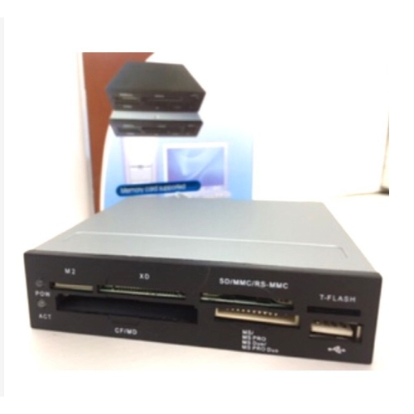

นาย วิชาฤทธิ์ แก้วอบเชย E23 No33